

TÜBİTAK 2209-B ÜNİVERSİTE ÖĞRENCİLERİ SANAYİYE YÖNELİK ARAŞTIRMA PROJELERİ DESTEĞİ PROGRAMI

Başvuru formunun Arial 9 yazı tipinde, her bir konu başlığı altında verilen açıklamalar göz önünde bulundurularak hazırlanması ve ekler hariç toplam 20 sayfayı geçmemesi beklenir (Alt sınır bulunmamaktadır). Bilimsel Değerlendirme araştırma önerisinin bilimsel niteliği, yöntemi, proje yöntemi, sanayi odaklı çıktıları ve yaygın etkisi başlıkları üzerinden yapılacaktır.

ARAŞTIRMA ÖNERİSİ FORMU

2025 Yılı

1. Dönem Başvurusu

A. GENEL BİLGİLER

Başvuru Sahibinin Adı Soyadı: İbrahim Buğra Tekinli
Araştırma Önerisinin Başlığı: Kritik Yüklerin Güzergahta Takibi İçin LoRa Tabanlı Düşük Güçlü İzleme Sistemi
Akademik Danışmanın Adı Soyadı: Dr. Öğr. Üyesi Yalçın Albayrak
Sanayi Danışmanının Adı Soyadı: Muhammed İlkay Uzuner
Araştırmanın Yürütüleceği Kurum/Kuruluşlar: Akdeniz Üniversitesi

ÖZET

Araştırma önerisi özetinin (1) bilimsel nitelik; (2) yöntem; (3) proje yönetimi ve (4) sanayi odaklı çıktıları ve yaygın etki hakkında bilgileri kapsaması beklenir. Her bir özet 450 kelime veya bir sayfa ile sınırlandırılmalıdır. Bu bölümün en son yazılması önerilir.

Bu araştırmanın temel amacı, kritik yüklerin taşınması ve izlenmesi sürecinde güvenlik, süreklilik ve doğruluğu artırmak için tasarlanmış, düşük güç tüketimli LoRa tabanlı bir izleme sistemi geliştirmektir. Kritik yükler; askeri teçhizat, ilaç, hassas elektronik bileşenler veya değerli lojistik materyaller gibi, taşıma sırasında hem konum hem de çevresel koşullar açısından yüksek düzeyde izlenmesi gereken malzemelerdir. Mevcut sistemlerde bu yüklerin izlenmesi çoğunlukla GSM altyapısına bağlıdır ve yüksek güç tüketimi nedeniyle uzun süreli operasyonlarda sürdürülebilir değildir. Bu proje, altyapıdan bağımsız, uzun ömürlü ve güvenli bir izleme çözümü sunarak bu eksikliği gidermeyi hedeflemektedir.

Geliştirilecek sistem, GPS, sıcaklık, jiroskop ve ivmeölçer sensörlerinden veri toplayarak kritik yükün konum, hareket ve çevresel durumunu gerçek zamanlı olarak izleyecektir. Donanım, standart bataryalarla aylarca çalışabilecek şekilde optimize edilmiş, düşük güç tüketimli bir mimariyle tasarlanacaktır. Güç verimliliği, derin uyku (deep-sleep) modu ve olay bazlı (event-driven) yazılım yaklaşımıyla sağlanacaktır. Sistem yalnızca belirli olaylar (ani sıcaklık değişimi, darbe, konum sapması vb.) gerçekleştiğinde aktif hale gelerek enerji tasarrufu sağlayacaktır.

Projenin yenilikçi yönü, yalnızca konum değil, aynı zamanda çevresel ve dinamik verilerin (darbe, sıcaklık, eğim) eş zamanlı olarak iletilmesi, altyapıdan bağımsız LoRaWAN haberleşme ağı kullanması ve AES-128 tabanlı veri şifreleme ile üst düzey güvenlik sağlamasıdır. Ayrıca, özel tasarlanacak mobil ağ geçitleri sayesinde sistem, çevrimdışı bölgelerde dahi veri aktarımını sürdürebilecektir. Bu özellik, kritik yüklerin taşındığı uzak veya sinyal erişimi kısıtlı bölgelerde kesintisiz izleme olanağı sunacaktır.

Araştırma; Tasarım, Entegrasyon, Doğrulama ve Test olmak üzere dört ana fazda yürütülecektir. İlk aşamada bileşen seçimi güç tüketim profilleri dikkate alınarak yapılacak, ardından düşük güç odaklı PCB tasarımı gerçekleştirilecektir. Laboratuvar testleri güç ölçümü ve acil durum senaryolarını kapsarken, Antalya bölgesinde kurulacak üç LoRaWAN ağ geçidi ile saha testleri menzil, sinyal güvenilirliği ve kapsama doğrulaması amacıyla yapılacaktır.

Sonuç olarak, proje çıktısı; kritik yüklerin güvenli taşınmasını sağlayan, uzun pil ömürlü, düşük maliyetli ve sahada test edilmiş bir izleme sistemi prototipi olacaktır. Bu sistem, savunma sanayii, ilaç taşımacılığı ve yüksek değerli lojistik operasyonlarda hem güvenlik hem operasyonel verimlilik açısından önemli bir katkı sunacaktır. Elde edilen bulgular, ayrıca akademik yayın haline getirilerek teknolojinin yaygın etkisi artırılacaktır.
Anahtar Kelimeler: LoRaWAN, Düşük Güçlü Takip Sistemi, Kritik Yük Lojistiği, Gömülü Sistemler, Nesnelerin İnterneti (IoT)

- ARAŞTIRMA ÖNERİSİNİN BİLİMSEL NİTELİĞİ

1.1. Amaç ve Hedefler

Araştırma önerisinde ele alınan konunun amacı, somut hedefleri ve sanayiye yönelik içeriği ortaya konulur. Önerilen konunun çözülmesi gereken ya da önceden çalışılmış aydınlatılması gereken bir problem olup olmadığı, hangi eksikliği nasıl gidereceği veya hangi sorunlara çözüm getireceği açıklanmalıdır.

Bu proje, savunma sanayisindeki kritik yüklerin, özellikle iletişimin zayıf olduğu uzak ve sıcak bölgelerde güvenli ve görece kesintisiz izlenmesine odaklanmaktadır. Çözüm olarak, düşük güç tüketimi ve uzun menzil avantajları sunan LoRa (Long Range) kablosuz iletişim teknolojisi kullanılacaktır. Geliştirilecek sistem, askeri teçhizat veya mühimmat taşıyan araçlara monte edilmek üzere tasarlanacak PCB üzerindeki sensörler (GPS, sıcaklık, jiroskop, imveölçer vb. ) aracılığıyla toplanan verileri, bir LoRaWAN ağı üzerinden gerçek zamanlı olarak merkezi bir sisteme aktaracaktır. Projenin en önemli çıktısı, enerji altyapısından bağımsız çalışabilen, kritik lojistik operasyonlarda güvenliği artıran bir takip sistemi sunmaktır.

Bu projenin bir diğer amacı; yurtdışındaki lojistik firmalarında halihazırda sıklıkla kullanılan LoRa teknolojisini Türkiye’de bulunan boşluğunu doldurmak ve ileride yapılabilecek daha ayrıntılı çalışmalara bir ön çalışma sunmaktır.
Somut hedefler arasında basit sayılabilecek sensör entegrasyonlarının robust bir şekilde çalışmasının sağlanması ve kullanıcı dostu bir tasarımın gerçeklenmesi istenmektedir. Tasarlanılacak donanımın ve yazılımın kritik anlarda başarısız olmaması adına donanım tarafında askeri standartlara göre, yazılım alanında ise deterministik bir yazılım mimarisi benimsiyerek genel sistemin her kullanıldığında aynı performansa çalışması sağlanacaktır.

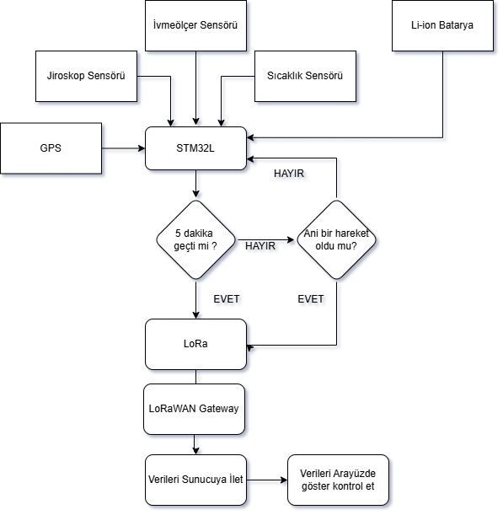
Şekil 1.1 Sistem Mimarisi
En önemli hedeflerden bir tanesi ise bu sistemin hem kriptografik bir katman ile güvenirliğinin arttırılması hem de bağımsız bir altyapı oluşturarak sistemin kendi içerisinde “mobil”, güvenli bir takip ağı oluşturmaktır.
Pilot bölge olarak belirlenen Antalya şehrinde 3 adet LoRaWAN gateway yardımıyla oluşturulacak ağ ile takip sistemi uzun sürelerce test edilecek ve çıktılar bir makale haline getirilip, paylaşıma hazır hale getirilecektir. Düşük güç tüketimi, kablosuz haberleşme becerileri gibi projede önemli olan parametreler de ek olarak uzun testler ile takip edilecektir. Önceden de bahsedildiği üzere bu projenin amacı LoRa teknolojilerinin ülkemize kullanımının yaygınlaşması adına bir ön ayak olmasıdır.
(*)Temel teknolojik alanlarda uzman kişilere sunulacağı dikkate alınarak değerlendirmeye hiçbir katkı sağlamayacak genel konu ve tarihçe anlatımlarından kaçınılmalıdır.

  - Yenilikçi Yönü ve Teknolojik Değeri

Proje fikrinin ortaya çıkışından, hedeflenen ürünün veya sürecin özelliklerine kadar projenin endüstriyel Ar-Ge içeriği, teknoloji düzeyi ve yenilikçi yönü anlatılmalıdır. Projedeki yenilik unsurları ve proje çıktısının nitelikleri bakımından benzerlerinden farklı ve üstün olan yönleri somut verilerle ortaya konulmalıdır.
Projenin konusu, 12. Kalkınma Planı ve 2030 Sanayi ve Teknoloji Stratejisi’nde yer alan kritik teknoloji alanları ile öncelikli Ar-Ge ve yenilik konuları ile ilişkili ise, ilişkilendirilme sebebi ve ilgili alana sağlayacağı yararlar açıklanmalıdır.

Proje fikri, savunma sanayii lojistiğinde mevcut GSM ve Uydu takip sistemlerninin sahalardaki gerek ömürlerinden kaynaklı gerekse altyapısız alanlardaki kısıtlamalarından kaynaklı doğmuştur. Kritik yüklerin taşındığı uzak, altyapısız veya iletişimin kesinti riski yaşadığı bölgelerde, mevcut sistemlere alternatif olarak düşünülmüştür. GSM tabanlı sistemler kapsama alanı dışında çalışmazken, uydu tabanlı sistemler yüksek enerji tüketimi, donanım maaliyeti ve kullandıkları frekanslardan kaynaklı veri iletim ücretleri gibi dezavantajlara sahiptir.
İlk olarak düşük güç tüketimli MCU merkezi etrafında GPS, ivmeölçer, sıcaklık vb. Sensörleri entegre eden kompakt, kullanıcı dostu bir PCB tasarımı yapılacaktır. Bu PCB, kritik yükün taşınacağı ortama göre bir muhafaza kutusuna konularak istenilen ortamda(hava, kara) bulunan araca monte edilerek kullanılabilecektir.
Cihazın harici enerjisi olmadan belki de aylarca çalışabilmesi için gelişmiş güç yönetim algoritmaları geliştirilecektir. Belirli olaylarda (ani darbe, rota dışına çıkma vb.) acil durum sinyalleri gönderecek, bu durumlar dışında ise belirli aralıklarla veri akışına devam edecektir.

Gömülü yazılım tarafında LoRaWAN protokolü ve askeri seviyede güvenli veri iletimi için uygulama katmanında ek bir şifreleme katmanı (örneğin AES-128) kullanılması planlanmaktadır.
Projenin yenilikçi yönleri ise, altyapıdan bağımsız, herhangi bir şebeke veya pahalı uydu altyapılarına ihtiyaç duymadan; özel, düşük maliyetli ve mobil ağ geçitleri sayesinde “çevrimdışı” bölgelerde dahil çalışabilecektir.
Temel ar-ge odağı olan enerji tüketimi doğrultusunda standart bataryalar kullanılarak sistemin aylarca çalışabilme kapasitesine sahip olması amaçlanmaktadır. Bu süre diğer takip cihazlarına kıyasla çok daha fazladır. Bu sürelerin örneklerini sivi hobicilik alanında pöpüler olan “picoballon” amatör hobiciliğinden de görebilmekteyiz.
Konum verisine ek olarak hassas yükler için gerekli olan sıcaklık ve darbe(ivmeölçer) verilerini de anlık olarak ileterek geleneksel izleme cihazlarının bir adım ilerisine geçmek amaçlanmaktadır.

- YÖNTEM
Araştırmada uygulanacak analitik ve/veya deneysel çözüm yöntemleri, amaç ve hedeflere ulaşmaya ne düzeyde elverişli olduğu ilişkilendirilerek ve literatüre atıf yapılarak ortaya konulur. Araştırma önerisinde sunulan yöntemlerin çalışma takvimi ile ilişkilendirilmesi gerekir.

Proje, temel olarak uygulamalı Ar-Ge ve deneysel doğrulama metodlarını kullanılarak ilerleyecektir. Literatürdeki mevcut düşük güçlü Geniş Alan Ağları (LPWAN) teknolojilerinin sivil ve hobicilik alanlarındaki uygulamalarından elde edilen birikimi, savunma sanayisinin özel gereksinimlerine göre adapte etmeyi amaçlamaktadır. Proje metodolojisi 4 ana fazda (Tasarım, Entegrasyon, Doğrulama ve Test) yürütülecek ve bu fazlar, çalışma takvimindeki iş paketleri ile ilişkilendirilecektir.
Donanım mimarısı ve komponent seçimi aşamasında analitik yöntemler kullanılarak, hedeflenen pil ömrü amacına ulaşmak için, piyasadaki mikrodenetleyiciler ve LoRa modülleri güç tüketim profillerine göre karşılaştırılacaktırç Seçilen MCU, GPS ve sensörler ile geliştirme kartlarında entegre edilecek ön çalışmalar gerçekleştirilecektir. Sonrasında robust çalışması ve kullanım kolaylığı sağlaması adına, düşük güç tüketimi odaklı bir PCB(Baskı devre kartı) tasarlanacaktır.
Tasarlanan kartın güç tüketimini minimize etmek adına, sistem derin uyku(deep-sleep) modunda kullanılacak ve olay-bazlı (event-driven) veya periyodik olarak sistemin uyanması sağlanacaktır. Event-driven yöntemi sistemin pil ömrü hedefine ulaştırmak için kullanılabilecek en elverişti metodoloji olarak düşünülmektedir.
Bağımsız Ağ Kabiliyeti hedefine ulaşmak maksadıyla, bir veya birden fazla LoRaWAN ağ geçidi kullanılacaktır. Bu geçiler, sahadaki verileri toplayacak ve bir taşıyıcı bağlantı üzerinden merkezi sunucuya aktaracaklardır. Toplanan bu veriler istenirse harita üzerinde görselleştirilerek takip sistemi oluşturulabilir istenirse web tabanlı bir uygulama sunucusu geliştirilebilir.
Sistemin kararlı çalıştığı Doğrulama fazında teyit edildikten sonra, proje hedeflerinin nicel olarak doğrulanması Test aşamalarında gerçekleştirilecektir. Hazırlanan prototipin “derin uyku” ve “aktif iletim” arasındaki enerji tüketimi uzun testler ile laboratuvar ortamında ölçülecektir. Plot bölge olarak belirlenen Antalya çevresine yerleştirilen LoRaWAN ağ geçitleri yardımıyla sistemin kapsama alanı arttırılarak ideal olarak bütün şehirde sinyal kopması yaşanmaksızın takip sisteminin çalışması test edilecektir. Bu sayede bir diğer test konusu olan menzil sorunu da test edilmiş olacaktır.
Kritik yükün, aşırı ısınma veya darbe alması durumunda iletilmesi gerekilen acil durum sinyallerinin testi ise laboratuvar ortamında kontrollü olarak fiziken simüle edilerek gerçekleştirilecektir.

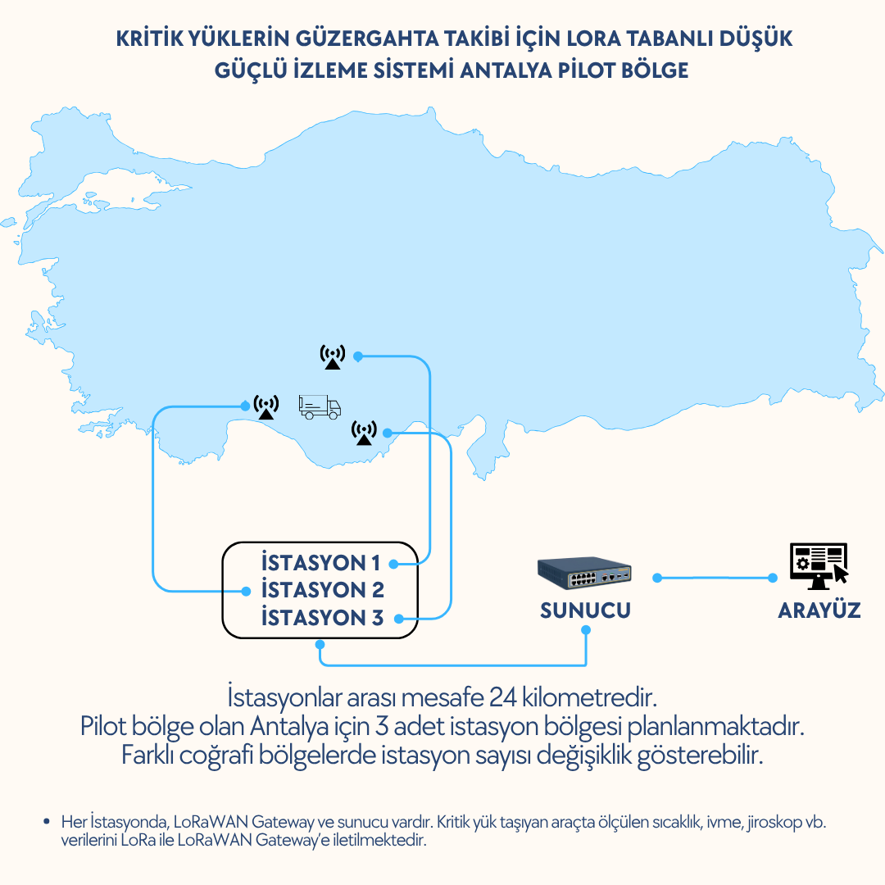

Şekil 1.2 Antalya Pilot Bölgesi

- PROJE YÖNETİMİ

  - Çalışma Takvimi

Araştırmada yer alacak başlıca faaliyetler, her bir faaliyetin hangi sürede gerçekleştirileceği, başarı ölçütü ve araştırmanın başarısına katkısı “Çalışma Takvimi” doldurularak sunulur.

ÇALIŞMA TAKVİMİ (*)

Tarih Aralığı | Faaliyetler ** | Kim(ler) Tarafından Gerçekleştirileceği | Başarı Ölçütü ve Projenin Başarısına Katkısı***
20/11/2025 - 06/12/2025 | Düşük güç tüketim profillerine göre MCU, LoRa modülü ve sensörlerin (GPS, IMU, Sıcaklık) analitik karşılaştırması ve seçimi. | İbrahim Buğra Tekinli, Buğra Alp Aydın | Onaylanmış Kritik Komponent (MCU, LoRa, Sensörler) Listesi ve Teknik Analiz Raporu.  %10
07/12/2025 –  31/12 /2025 | Geliştirme kartları üzerinde temel sensör entegrasyonu ve LoRaWAN bağlantı testleri. | İbrahim Buğra Tekinli, Buğra Alp Aydın | Geliştirme kartı üzerinde sensör verilerinin okunduğunu ve LoRaWAN ağına temel bağlantı kurulduğunu gösteren test  %10
01/01/2026 – 22/01/2026 | Düşük güç tüketimi odaklı PCB şematik ve yerleşim (layout) tasarımının tamamlanması. | Buğra Alp Aydın | Üretime hazır PCB şematik, yerleşim (Gerber) ve malzeme (BOM) dosyaları.  %15
23/01/2026 – 31/01/2026 | PCB prototiplerinin (en az 2 adet) üretilmesi ve komponent montajı. | İbrahim Buğra Tekinli, Buğra Alp Aydın | Fiziksel olarak üretilmiş ve komponent montajı yapılmış 2 adet PCB prototipi.  %5
01/02/2026– 25/02/2026 | Olay-bazlı (event-driven) ve derin uyku (deep-sleep) modlarını içeren güç yönetim yazılımının geliştirilmesi. | İbrahim Buğra Tekinli | Derin uyku ve olay-bazlı uyanma senaryolarını içeren gömülü yazılım kodunun tamamlanması.  %10
26/02/2026– 24/03/2026 | Cihazın LoRaWAN ağına veri gönderebilir hale getirilmesi. Fonksiyonel, lehimlenmiş ve programlanmış prototip donanımın elde edilmesi. Cihazın sensör verilerini LoRaWAN üzerinden şifreli olarak gönderebilmesi. | İbrahim Buğra Tekinli, Buğra Alp Aydın | Fonksiyonel, lehimlenmiş ve programlanmış prototip donanımın elde edilmesi. Cihazın tüm sensör verilerini (GPS, IMU, Sıcaklık) LoRaWAN üzerinden şifreli olarak gönderebilmesi.  %20
25/03/2026– 10/04/2026 | Pilot bölge (Antalya) için 3 adet LoRaWAN ağ geçidinin kurulumu ve sunucu (Network Server) yapılandırması. | İbrahim Buğra Tekinli, Buğra Alp Aydın | 3 adet ağ geçidinin kurulup, Network Server ile haberleşmesinin sağlandığını gösteren yapılandırma  %6
11/04/2026– 29/04/2026 | Acil durum sinyallerinin (ani darbe, aşırı ısınma) kontrollü simülasyonu ve test edilmesi. | İbrahim Buğra Tekinli, Buğra Alp Aydın | Simüle edilen darbe/ısı alarmlarının sunucuya başarıyla iletildiğini ve derin uyku güç tüketiminin (µA) hedeflenen seviyede olduğunu gösteren laboratuvar test raporu.  %8
30/04/2026–30/05/2026 | Prototipin koruyucu muhafaza içine alınarak saha testlerine hazır hale getirilmesi. | Buğra Alp Aydın | Prototip donanımın saha testleri için koruyucu muhafazaya (enclosure) yerleştirilmiş, monte edilmeye hazır son cihaz hali  %8
31/05/2026-  15/06/2026 | Saha testlerinin yapılması, verilerin toplanılması, değerlendirlmesi. | İbrahim Buğra Tekinli,  Buğra Alp Aydın | Verilerin tutarlı olması, prototipin başarılı çalışması  %8

(*) Çizelgedeki satırlar ve sütunlar gerektiği kadar genişletilebilir ve çoğaltılabilir.
(**) Literatür taraması, sonuç raporu hazırlama aşamaları, araştırma sonuçlarının paylaşımı ve malzeme alımı ayrı birer iş adımı olarak gösterilmemelidir.
(***) Başarı ölçütü, ölçülebilir ve izlenebilir nitelikte olacak şekilde nicel veya nitel ölçütlerle (ifade, sayı, yüzde, vb.) belirtilir. Bu sütundaki değerlerin toplamı 100 olmalıdır.

  - Risk Yönetimi
Araştırmanın başarısını olumsuz yönde etkileyebilecek riskler ve bu risklerle karşılaşıldığında araştırmanın başarıyla yürütülmesini sağlamak için alınacak tedbirler (B Planı) aşağıdaki Risk Yönetimi Tablosu’nda ifade edilir. B Plan(lar)ının uygulanması araştırmanın temel hedeflerinden sapmaya yol açmamalıdır. B Plan(lar)ına geçilmesi durumunda yöntem değişikliğine gidiliyor ise bu durum detaylandırılmalıdır.

RİSK YÖNETİMİ TABLOSU*
En Önemli Riskler | Alınacak Tedbirler (B Planı)
Projede hedeflenen düşük güç tüketimli MCU (örn: STM32L) veya spesifik LoRa modülünün temininde gecikme yaşanması. | Projenin tasarım aşamasında (Faz 1), kritik komponentler için pin-uyumlu veya benzer güç profiline sahip alternatif üreticilerin (örn: Nordic, EFR32 vb.) modelleri belirlenecektir. İlk siparişler proje başında toplu olarak verilecektir.
Yazılımsal hatalar veya donanım tasarımındaki kaçaklar (leakage) nedeniyle hedeflenen pil ömrüne ulaşılamaması. | Güç yönetimi projenin temel Ar-Ge odağıdır. Hedefe ulaşılamazsa, öncelikle yazılımsal optimizasyona (daha agresif uyku modları, veri gönderme sıklığını azaltma) gidilecektir. Gerekirse, laboratuvar testleri sonrası donanımda küçük bir revizyon veya daha yüksek kapasiteli bir Li-Ion batarya kullanımı değerlendirilecektir.
Pilot bölge Antalya'daki coğrafi engeller (binalar, tepeler) nedeniyle 3 adet LoRaWAN ağ geçidinin hedeflenen menzili sağlayamaması. | Ağ geçidi kurulumları öncesinde temel bir RF link bütçesi hesabı yapılacaktır. Testler sırasında sinyal zayıflığı tespit edilirse, ağ geçitlerinin antenleri daha yüksek kazançlı (high-gain) antenlerle değiştirilecek veya optimum kapsama için yerleri yeniden konumlandırılacaktır.
(*) Tablodaki satırlar gerektiği kadar genişletilebilir ve çoğaltılabilir.

3.3. Araştırma Olanakları
Bu bölümde projenin yürütüleceği kurum ve kuruluşlarda bulunan ve projede kullanılacak olan altyapı/ekipman (laboratuvar, araç, makine-teçhizat vb.) olanakları belirtilir.

ARAŞTIRMA OLANAKLARI TABLOSU (*)
Altyapı/Ekipmanın Bulunduğu Kuruluş | Kuruluşta Bulunan Altyapı/Ekipman Türü, Modeli  (Laboratuvar, Araç, Makine-Teçhizat vb.) | Projede Kullanım Amacı
Akdeniz Üniversitesi | Osiloskop | Sinyal giriş çıkışlarını incelemek
Akdeniz Üniversitesi | Lehim istasyonu | Kartın üretiminde kullanmak
Akdeniz Üniversitesi | Spektrum Analizatörü | PCB’nin frekans aralıklarını test etmek
(*) Tablodaki satırlar gerektiği kadar genişletilebilir ve çoğaltılabilir.

- SANAYİ ODAKLI ÇIKTILARI ve YAYGIN ETKİ
Araştırma önerisi kapsamındaki çalışmadan elde edilmesi öngörülen çıktılar amaçlarına göre belirlenen kategorilere ayrılarak belirtilir; ölçülebilir ve gerçekçi hedeflere dayandırılır.

Çıktı, Etki ve Kazanımlar | Öngörülen Çıktı(lar), Etki(ler) ve Kazanım(lar)
Bilimsel/Akademik Çıktılar  (Ulusal/Uluslararası Makale, Kitap Bölümü, Kitap, Bildiri vb.) | 1. Proje kapsamında geliştirilen düşük güçlü sistem mimarisini, güç tüketim optimizasyon tekniklerini ve Antalya pilot bölgesindeki saha testi (menzil, kapsama alanı) sonuçlarını içeren bir adet ulusal/uluslararası hakemli konferans bildirisi veya makale yayımlanması.  2. Proje sonuçlarının lisans bitirme tezi olarak sunulması.
Ekonomik/Ticari/Sosyal Çıktılar  (Ürün, Prototip, Patent, Faydalı Model, Tescil, Görsel/İşitsel Arşiv, Envanter/Veri Tabanı, Çalıştay, Eğitim, Bilimsel Etkinlik vb. ) | 1. Fiziksel Prototip: Savunma sanayii ve sivil lojistik ihtiyaçlarına yönelik, altyapıdan bağımsız , düşük maliyetli , uzun pil ömürlü (aylarca) , GPS/Sıcaklık/Darbe takibi yapabilen LoRa tabanlı bir izleme cihazının (en az 2 adet) fonksiyonel prototipi.  2. Bilgi Birikimi (Know-How): Düşük güçlü geniş alan ağları (LPWAN), LoRaWAN ağ mimarisi , askeri standartlara yakın robust donanım tasarımı ve gömülü sistemlerde güç optimizasyonu konularında sanayi odaklı bilgi birikimi ve öğrenci yetkinliği kazanılması.  3. Sosyal Etki: Kritik yüklerin (mühimmat, değerli teçhizat) altyapısız bölgelerde dahi izlenebilmesi sayesinde lojistik operasyonlarda güvenliğin ve durumsal farkındalığın artırılması.
Yeni Proje(ler) Oluşturmasına Yönelik Çıktılar  (Ulusal/Uluslararası Yeni Proje vb.) | Bu proje, "LoRa teknolojilerinin ülkemize kullanımının yaygınlaşması adına bir ön ayak olması" hedefine hizmet ederek, elde edilen prototip ve test verilerini temel alan daha kapsamlı TÜBİTAK (örn: 1001, 1505, TEYDEB) veya KOSGEB Ar-Ge projeleri için bir "ön çalışma" ve fizibilite raporu niteliği taşıyacaktır.

- BELİRTMEK İSTEDİĞİNİZ DİĞER KONULAR
Sadece araştırma önerisinin değerlendirilmesine katkı sağlayabilecek bilgi/veri (grafik, tablo, vb.) eklenebilir.

- EKLER

EK-1: Kaynaklar

https://www.mdpi.com/1424-8220/16/9/1466

https://ieeexplore.ieee.org/abstract/document/8825008?casa_token=hgNYIdtEIvAAAAAA:ebZ04CZPxfpN3-MeFNrVFRKeqxdkU-ySOye7rNvW72iqD6sX34xXuUriadGTyooWyQkwlTo

https://ieeexplore.ieee.org/abstract/document/8075570?casa_token=NTK_8tmqJn0AAAAA:QftWg8DB8-7r_jIWTkw2LneBh-DgMOi-N-z6WE2eXbPa6C__W8MjnrXS1-E0CEL94JClNo4

https://ieeexplore.ieee.org/abstract/document/8990791?casa_token=aSZhb-d-hRsAAAAA:Xf4945z3wPV_7LSxV_zUAKyfX-RqGNXdk_nUL7gEVR3WhCeirKB9OoB-zTzuNNm-UP8cyOQ

https://academic.oup.com/tas/article-abstract/5/2/txab010/6119691

https://academic.oup.com/tas/article/5/2/txab010/6119691

